

UNIVERSITÄT  
BAYREUTH

Seminar „Übungen im Vortragen – AC“

Rauchgas-Entschwefelung

Florian Bleicher, WS 07/08; Martin Berger, WS 10/11

Gliederung

1 Schwefel(IV)-oxid als Luft-Schadstoff 1

1.1 Bildung 1

1.2 Eigenschaften von Schwefel(IV)-oxid 3

1.3 Gefahren/Schäden durch Schwefel(IV)-oxid 3

1.4 Gegen-Maßnahmen der Luft-Verschmutzung durch Schwefel(IV)-oxid 4

2 Rauchgas-Entschwefelung 5

2.1 Verfahren der Rauchgas-Entschwefelung 5

2.1.1 Calcium-Verfahren 5

2.1.2 Versuch 6

2.2 Rauchgas-Gips 7

3 Ergebnisse der Rauchgas-Entschwefelung 7

3.1 (Unerwartete) Folgen der Rauchgas-Entschwefelung 7

3.2 Vergleich der Schwefel(IV)-oxid – Emissionen: 60er Jahre und heute 8

1. **Einstieg 1**: Am 24.8.79 bricht der Vesuv aus und zerstört die an seinem Fuße gelegene Stadt Pompeji vollständig. Viele der Pompejianer werden dabei von den ausgestoßenen, giftigen Gasen des Vulkans getötet. Eines dieser Gase ist Schwefeldioxid. Auch heute stellt es die Menschheit immer noch vor ein Problem. Abhilfe schaffen in neuester Zeit so genannte Rauchgas-Entschwefelungsanlagen.
2. **Einstieg 2:** Der Gunung Merapi (Vulkan in Indonesien) bricht im Oktober 2010 aus und richtet nicht nur in unmittelbarer Nähe große Schäden durch Erd-Beben und Lava aus, sondern er ist auch ein gigantischer Luft-Verpester, denn er stößt riesige Mengen Schwefel(IV)-oxid in die Atmosphäre. Dies verursacht große Schäden an Mensch, Natur und Material. So stellt sich die Frage ist es möglich diesen Schadstoff aus der Luft zu filtern?

# Schwefel(IV)-oxid als Luft-Schadstoff

## Bildung

Schwefel(IV)-oxid ist geradezu als „klassischer" Luft-Schadstoff zu bezeichnen. Für den englischen König wurde im Jahre 1661 eine Schrift zur Luft-Situation in London verfasst, die den bezeichnenden Titel trug: „Die Räucherstube - oder die Lästigkeit der rauchgeschwängerten Londoner Luft." Haupt-Verursacher schon damals: Schwefel(IV)-oxid. Die Probleme wurden durch die Industrialisierung im 19. Jahrhundert noch drastisch verschärft.

Heutzutage gibt es mehrere Möglichkeiten und Orte, bei bzw. an denen Schwefel(IV)-oxid gebildet werden kann. Im Folgenden werden nun einige davon genannt. Das Gas wird zum Beispiel durch Vulkan-Ausbrüche freigesetzt. Vulkane sind also nicht nur gefährlich, sondern auch große Luft-Verschmutzer. Die Gase entweichen aus dem Magma (aus einem kg Lava „sprudeln" ca. 2 g SO2). Als Beispiel wäre hierfür der Kilauea auf Hawaii anzuführen. Er ist der aktivste Vulkan der Welt und zugleich einer der größten Luft-Verschmutzer. Hier fand die letzte Eruption im Jahre 1982 statt, doch auch aus dem erloschenen Krater gelangen immer noch Kohlenstoffdioxid und Schwefel(IV)-oxid in die Luft. Der Kilauea ist damit die größte einzelne Schwefel(IV)-oxid–Quelle. Er produziert mehr Schad-Gas als jede Luft verschmutzende Fabrik. Im Vulkan werden pro Tag etwa hundert Tonnen Schwefel(IV)-oxid frei. Vulkane stehen beim Ausstoß von Schwefel(IV)-oxid an zweiter Stelle hinter dem Menschen, der noch 10x mehr von dem Schad-Gas produziert.

Dies tut er zum Beispiel durch die Verbrennung fossiler Treib- und Brennstoffe (enthalten Schwefel-Verbindungen) in der Energie-Wirtschaft. Fossile Brennstoffe kommen je nach Alter, Bildungsmilieu und geologischer Position heute als Braun-Kohle, Stein-Kohle, Torf, Erd-Öl oder Erd-Gas vor. In der nachfolgenden Tabelle ist der Schwefel-Gehalt verschiedener fossiler Brennstoffe dargestellt.

|  |  |
| --- | --- |
| **Brennstoff** | **Schwefel-Gehalt** |
| Steinkohle | 10,9 |
| Braunkohle | 8,0 |
| schweres Heizöl | 6,7 |
| leichtes Heizöl | 1,7 |
| Kraftstoffe | 0,8 |
| Erdgas | 0,2 |

Tab. : Schwefel-Gehalt verschiedener fossiler Brennstoffe in kg, bezogen auf die Brennstoff-Menge mit dem Brennwert 1 GJ = 109J [1]

Schwefeldioxid wird außerdem noch hergestellt bzw. gebildet:

* durch Diesel-Motoren
* bei der Abfall-Behandlung und -Entsorgung
* durch Feuerungsanlagen im Gewerbe und in Wohn-Gebäuden
* bei großtechnischen Prozessen (z. B. Gewinnung von Metallen, Herstellung von Zellstoff)
* bei der Herstellung von Schwefelsäure

Der Schwefel(IV)-oxid-Gehalt der hier produzierten Rauch-Gase beträgt dabei 1 - 4 g/m3. In einem großen Kraft-Werk werden stündlich 250 t Stein-Kohle verbrannt und 2,5*106 m3 Rauch-Gas erzeugt, das 2,5 t Schwefel enthält. Gegenwärtig werden ca. 100 Millionen Tonnen Schwefel(IV)-oxid durch Verbrennungsvorgänge frei und entweichen in die Atmosphäre.

|  |  |  |
| --- | --- | --- |
| **Verursacher von SO2 - Emissionen** | **t** | **%** |
| Gesamt-Emissionen | 550.000 | 100 |
| Energie-Erzeugung (Kraft- und Fernheiz-Werke) | 250.000 | 45 |
| Verarbeitendes Gewerbe | 140.000 | 25 |
| Haushalt | 87.000 | 16 |
| Industrie-Prozesse | 48.000 | 9 |
| Öl-, Erdgas-Industrie | 20.000 | 4 |
| Verkehr | 3.000 | 1 |

Tab. : Schwefel(IV)-oxid-Emissionen in Deutschland (2002) [1]

## Eigenschaften von Schwefel(IV)-oxid

* giftig
* farblos
* gut in Wasser löslich
* wirkt bleichend

## Gefahren/Schäden durch Schwefel(IV)-oxid

Schwefel(IV)-oxid kann erhebliche Schäden verursachen. So führt es schon bei geringen Anteilen in der Atemluft (1 g/cm3) beim Menschen zu Vergiftungs-Erscheinungen. Es führt zu Kopf-Schmerzen, Übelkeit, reizt die Schleimhäute und kann chronische Atemwegs-Erkrankungen verursachen. Größere Anteile können sogar tödlich wirken. Bei längerem Einatmen kann der Geschmack-Sinn erheblich beeinträchtigt werden und es kann außerdem zu Herz–Kreislauf–Versagen und Atem-Stillstand kommen. Aber Schwefel(IV)-oxid birgt nicht nur Gefahren für den Menschen. Auch das Pflanzen- und Baum-Wachstum wird durch das Gas nachhaltig geschädigt. Dies kann soweit führen, dass sogar ganze Wälder absterben. Zudem wird durch Schwefel(IV)-oxid der Säure-Eintrag in die Gewässer erhöht, die dadurch zunehmend belastet werden. Ganz erheblich sind auch die Schäden, die an Gebäuden verursacht werden: Schwefel(IV)-oxid erhöht nämlich die Korrosion an Stahl-Bauten und führt bei Gebäuden aus Stein zum so genannten Steinfraß. Beim Steinfraß wird der Sand- oder Kalkstein von Schwefel(IV)-oxid angegriffen und reagiert zu Gips (2.1.1 Calcium-Verfahren **Reaktionen**). Der entstehende Gips sprengt durch sein größeres Mol-Volumen das Stein-Gefüge und/oder wird wegen seiner 10x höheren Wasser-Löslichkeit leicht ausgewaschen. Bekannte Gebäude, bei denen deshalb bereits Restaurierungs-Maßnahmen nötig waren, um ihre Fassade zu erhalten: Akropolis, Westminster Abbey, Taj Mahal, US Capitol.

Ein Beispiel dafür, wie kostspielig die Sanierungen solcher Gebäude-Schäden sein können: Allein für die Westminster Abbey in London wurden bis zum Jahr 1990 ungefähr 10 Millionen britische Pfund ausgegeben, um die Schäden des sauren Regens zu beseitigen.

Die folgenden Bilder zeigen die Skulptur eines der zwölf Apostel im neuartigen Zustand und dann nach langjähriger Einwirkung von Schwefel(IV)-oxid und saurem Regen.

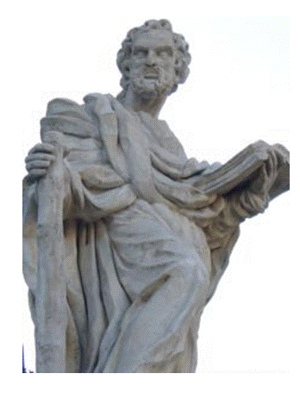

Abb. : Skulptur eines der zwölf Apostel [2]

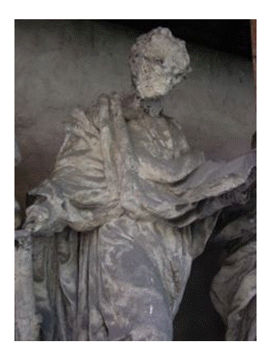

Abb. : Skulptur nach längerer Einwirkung von saurem Regen und SO2 [2]

Weiterhin fördert Schwefeldioxid in der Luft die Bildung von Smog, wie man es aus manchen Groß-Städten kennt. Das Gas stellt dabei einen Bestandteil des Smogs dar, der außerdem noch aus Ruß, Staub und Nebel besteht und vor allem bei Inversions-Wetterlage auftritt.

Auch der saure Regen ist ein Ergebnis der Verschmutzung der Luft durch Schwefeldioxid. Dabei wird Schwefel(IV)-oxid in der Luft teilweise zu Schwefel(VI)-oxid oxidiert, so dass im Regen ein Gemisch aus schwefliger Säure (H2SO3) und Schwefelsäure (H2SO4) vorliegt. Als „sauer" wird Regen mit einem pH-Wert unter 5,6 bezeichnet.

$$\text{2 }{\text{SO}}_{\text{2}}\text{ + }{\text{O}}_{\text{2}} \text{⟶}\text{ 2 }{\text{SO}}_{\text{3}}$$

$${\text{SO}}_{\text{3}}\text{ + }{\text{H}}_{\text{2}}\text{O }\text{⟶} {\text{H}}_{\text{2}}{\text{SO}}_{\text{4}}$$

$${\text{SO}}_{\text{2}}\text{ + }{\text{H}}_{\text{2}}\text{O }\text{⟶} {\text{H}}_{\text{2}}{\text{SO}}_{\text{3}}$$

Saurer Regen kann durch die Versauerung des Bodens die Pflanzen schädigen und wird auch mit Baum-Schädigungen und Wald-Sterben in Verbindung gebracht. Als Gegen-Maßnahmen versucht man in verschiedenen Gegenden Europas, die Übersäuerung mit Kalk zu neutralisieren. Vielerorts werden hierzu große Mengen Kalk mit dem Hubschrauber verstreut. Auch der Säure-Eintrag in Gewässer wird durch den sauren Regen erhöht. Gewässer die im Einzugsgebiet große Kalkstein-Vorkommen besitzen, haben aber kaum Probleme mit der Versauerung, da der Kalkstein neutralisierend wirkt. Weitere Schäden verursacht der saure Regen auch an Gebäuden, indem es das Schwefel(IV)-oxid unterstützt, durch Steinfraß die Fassade der Häuser abzutragen.

## Gegen-Maßnahmen der Luft-Verschmutzung durch Schwefel(IV)-oxid

Aufgrund der doch erheblichen Schäden durch Schwefel(IV)-oxid, mussten nun Gegen-Maßnahmen getroffen werden: Zum einen wurde die stark schwefelhaltige Kohle durch schwefelärmere Brennstoffe, wie z. B. Erd-Gas ersetzt. Zum anderen wurden moderne Rauchgas-Entschwefelungsanlagen erfunden und installiert, die die Schwefel(IV)-oxid-Emissionen nachhaltig senken sollten.

# Rauchgas-Entschwefelung

Die Rauchgas-Entschwefelung wurde 1879 vom Soda-Fabrikanten „Cool Soda" erfunden und ist seit 1974 in Deutschland für alle Fabriken vorgeschrieben. Im Juni 1983 trat dann noch zusätzlich die Großfeuerungsanlagen-Verordnung in Kraft, die die Nachrüstung oder Still-Legung alter Anlagen forderte.

Die Rauchgas-Entschwefelung stellt einen Teil der Rauchgas-Reinigung dar, bei der feste und flüssige Luft-Schadstoffe aus den Rauch-Gasen entfernt werden. Dabei erfolgt zuerst eine Entstaubung durch Elektro-Filter, anschließend die Entschwefelung und schließlich eine Entstickung, bei der noch Stickstoffoxide entfernt werden. Rauchgas-Entschwefelung erfolgt in so genannten Rauchgas-Entschwefelungsanlagen. Für eine solche Anlage ist ein Flächen-Bedarf von der Größe eines halben Fußball-Feldes und eine Bau-Höhe von bis zu 50 Metern erforderlich.

## Verfahren der Rauchgas-Entschwefelung

Es gibt bis zu 100 verschiedenen Verfahren der Rauchgas-Entschwefelung. Im Folgenden wird das Calcium-Verfahren näher betrachtet, da es am häufigsten, in 90% aller Fälle, angewendet wird.

### Calcium-Verfahren

Technisch wird die Rauchgas-Entschwefelung als Nass-Wäsche mit wässrigen, schwach basisch reagierenden Suspensionen von fein gemahlenem, natürlichem Kalkstein (CaCO3) durchgeführt. Sie läuft dabei folgendermaßen ab:

Die Rauch-Gase strömen am unteren Ende des Wasch-Turms ein und werden sofort mit Wasch-Flüssigkeit (2 CaCO3 + H2O) besprüht **(1)**. Da hier Schwefel(IV)-oxid im Überschuss vorliegt, stellt sich von selbst ein pH-Wert von 4 bis 5 ein. Durch das Besprühen des Gases mit Wasch-Flüssigkeit entsteht Calciumsulfit (2 CaSO3*H2O), zu dem weiteres Schwefel(IV)-oxid und Wasser zugegeben werden **(2)**. Es bildet sich leicht lösliches Calciumhydrogensulfit (Ca(HSO3)2). Dieses wird mit Sauerstoff durch Einblasen von Luft leicht zu Gips (CaSO4*2 H2O) oxidiert **(3)**. Die hierbei entstehende Schwefelsäure (H2SO4) reagiert nun abschließend ebenfalls mit der Wasch-Flüssigkeit zu Gips (CaSO4*2 H2O) **(4)**. Es stellt sich im Wasch-Turm wieder ein pH-Wert von 6 bis 7 ein. Das von Schwefel(IV)-oxid gereinigte Rauch-Gas wird über den Kamin in die Atmosphäre abgegeben. Der als feinkristalliner Niederschlag gebildete Gips (CaSO4*2 H2O) wird aus der Wasch-Flüssigkeit abfiltriert und fällt als Filter-Kuchen mit 10% Feuchtigkeit an. Die Entschwefelungs-Reaktionen laufen von selbst ab und benötigen keine Katalysatoren oder Additive.

**Reaktionen:**

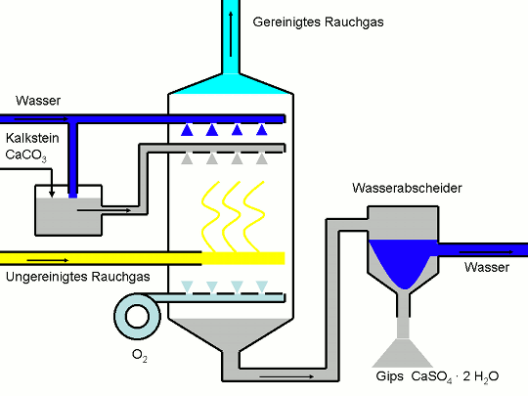

Abb. : Das Verfahren der Rauchgas-Entschwefelung

### Versuch

**Vorgehen**: Mit dem Brenner wird Schwefel (Skizze unten) erhitzt und das nun entstehende Schwefel(VI)-oxid mit Hilfe einer Vakuum-Pumpe durch drei Waschflaschen geleitet. In der ersten und dritten Waschflasche befindet sich jeweils Lugol‘sche Lösung, in der zweiten eine Calciumhydroxid-Lösung Ca(OH)2 mit Universal-Indikator.

**Beobachtung**: Lugol‘sche Lösung des ersten Reagenzglases entfärbt sich. Farb-Umschlag des Indikators im zweiten Reagenzglas von blau (basisch) zu rot (sauer). Je nach Schwefel-Menge kommt es auch im dritten Reagenzglas zu einer Entfärbung.

**Hintergrund**: Durch Schwefel(IV)-oxid wird Jod zu Jodid reduziert, Schwefel(IV)-oxid wird oxidiert. Es kommt zu einer Entfärbung **(2)**. Schwefel(IV)-oxid reagiert mit Calciumhydroxid (Ca(OH)2). Dabei entsteht Ca(HSO3)2 und der Indikator schlägt infolge dessen auf sauer um, da HO- -Anionen verbraucht werden **(3)**.

**Reaktionen**:

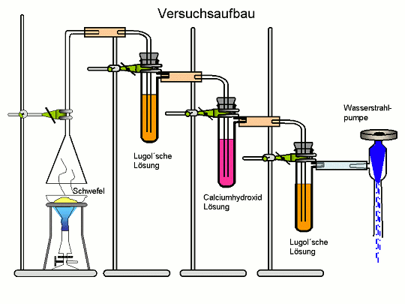

Abb. : Versuchsaufbau [Versuch animiert](http://daten.didaktikchemie.uni-bayreuth.de/umat/rauchgas/versuch.pptx) (pptx)

## Rauchgas-Gips

Rauchgas-Gips fällt in sehr reinem Zustand an. Bei Verwendung relativ reiner Kalksteine liegt der Reinheitsgrad des Rauchgas-Gipses oft über 97% und seine Farbe ist rein weiß. Die verfahrensspezifischen Neben-Bestandteile im Rauchgas-Gips, nämlich geringere Mengen von Kalkstein, Sand, Ton und Spuren von Calciumsulfit, treten praktisch nicht in Erscheinung.

In einem Groß-Kraftwerk, das stündlich 200 t Kohle verfeuert, entstehen in dieser Stunde bis zu 11 t Rauchgas-Gips durch die Entschwefelung. Somit werden innerhalb eines Jahres in den Stein- und Braunkohle-Kraftwerken Deutschlands bis zu 4.000.000 t Rauchgas-Gips produziert. Dabei werden 2.500.000 t natürlicher Kalkstein verbraucht.

Der wesentliche Unterschied zwischen Rauchgas-Gips und Natur-Gips ist technologischer Art: Rauchgas-Gips fällt als feinteiliges Pulver mit 10% Feuchtigkeit an. Natur-Gips liegt als trockenes Fels-Gestein vor, das nach der Zerkleinerung eine Korn-Größe bis zu 50 mm besitzt mit einer Berg-Feuchte (= natürlicher Feuchtigkeitsgehalt) von ca. 1%.

|  |  |
| --- | --- |
| **Rauchgas-Gips** | **Natur-Gips** |
| feinteiliges Pulver | trockenes Fels-Gestein |
| 10% Feuchtigkeit | ca. 1% Berg-Feuchte |

Tab. : Gegenüberstellung von Rauchgas-Gips und Natur-Gips [3]

Durch ein Trocknungs- und Brikettier-Verfahren kann Rauchgas-Gips in eine naturgipsähnliche Form gebracht werden. Wirtschaftlich gesehen, darf der Rauchgas-Gips aber an Ort und Stelle seiner Verwertung nicht mehr kosten, als dort verfügbarer Gips.

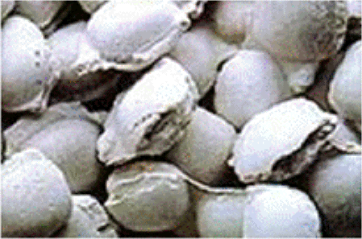

Abb. : Rauchgas-Gips nach dem Brikettier-Verfahren [4]

Aufgrund der riesigen Mengen an Rauchgas-Gips, die jährlich anfallen, hat die Gips und Zement-Industrie versucht, Rauchgas-Gips als Substitutions-Rohstoff für Natur-Gips zu verwenden, um dadurch die deutschen Naturgips-Vorkommen zu schonen. Die entsprechende Menge an natürlichem Kalkstein müsste aber abgebaut und bereitgestellt werden.

Große Mengen an Rauchgas-Gips, jährlich 2,5 Millionen Tonnen, entstehen auch in Japan. Sie werden dort vollständig in der heimischen Gips- und Zement-Industrie verwendet. In Japan ist Rauchgas-Gips ein wertvoller Rohstoff, da dort keine Naturgips-Vorkommen vorhanden sind.

# Ergebnisse der Rauchgas-Entschwefelung

## (Unerwartete) Folgen der Rauchgas-Entschwefelung

Die Einführung der Rauchgas-Entschwefelung hat viele positive, zum Teil aber auch unerwartete Folgen mit sich gebracht: Zum Beispiel brauchten Landwirte früher ihre Felder nicht mehr mit Schwefel-Dünger versetzen, da der Eintrag durch die Atmosphäre mehr als ausreichend war. Jetzt müssen sie wieder teuren Dünger kaufen und sind entsprechend sauer.

Die Dachdecker dagegen freuen sich: Die Dächer werden neuerdings wieder grün durch ungestörten Bewuchs mit Moos, Algen und Flechten. Dies veranlasst viele Bürger ihre Dächer neu decken zu lassen.

Eine weitere Folge der Rauchgas-Entschwefelung ist, dass Moose und Flechten, die als Bio-Indikatoren für die Luft-Reinheit gelten, wieder in das Ruhrgebiet zurückgekehrt sind. Dies lässt auf eine deutliche Verbesserung der Luft-Qualität schließen. **Bsp. Duisburg:**

* 1986: 2 Flechten-Arten
* 1993: 13 Flechten-Arten
* 1998: 22 Flechten-Arten
* Heute: 34 Flechten-Arten

## Vergleich der Schwefel(IV)-oxid – Emissionen: 60er Jahre und heute

In den 80er Jahren ist in den alten Ländern durch den Einsatz von Rauchgas-Entschwefelungsanlagen ein drastischer Rückgang der Schwefel(IV)-oxid-Emissionen erreicht worden. In den 60er Jahren betrugen diese, z. B. im Ballungsraum Ruhrgebiet im Jahresmittel 200 bis 250 μg/m3. 1989 bis 1990 sogar nur noch 50 μg/m3. In der DDR war zwischen 1985 und 1989 die Pro-Kopf-Emission mit 320 bis 330 kg pro Jahr weltweit die höchste. Somit befanden sich in der DDR im Jahre 1989 die SO2-Emissionen 84% über dem Niveau von 1970. In der BRD (West) lagen die Emissionen im gleichen Jahr bereits 75% unter dem Niveau von 1970.

Zwischen 1990 und 2002 ist in Deutschland eine Gesamt-Abnahme der SO2-Emissionen um 90% erreicht worden. 2002 betrugen die Schwefel(IV)-oxid-Emissionen nur noch 0,55x106 t. Gründe hierfür sind, wie oben schon einmal erwähnt, der verminderte Einsatz von Kohle, die durch schwefelärmere Brennstoffe, wie z. B. Erd-Gas, ersetzt wurde und natürlich die Einführung der Rauchgas-Entschwefelung. An den positiven Folgen dieses Verfahrens kann man schließlich erkennen, dass dies eine sehr sinnvolle und wichtige Erfindung ist.

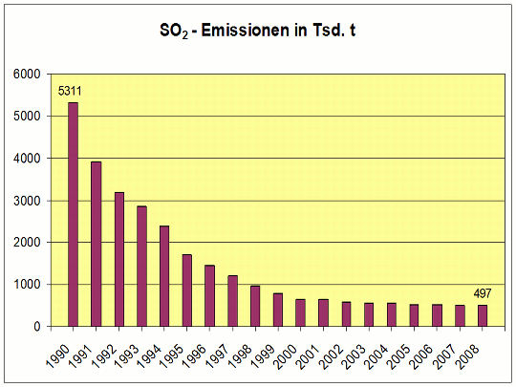

Abb. : Diagramm zur Abnahme der Schwefel(IV)-oxid-Emissionen [5]

1. **Zusammenfassung**: fehlt.
2. **Abschluss**: fehlt.

**Quellen:**

1. Riedel, E.: Anorganische Chemie, 2. Aufl., de Gruyter, Berlin 1990

1. <http://www.atmosphere.mpg.de/enid/3__Saurer_Regen/-_Auswirkungen_2_42s.html>; (Stand 04.02.11) (Copyright: Sebastian Wypych) (Quelle verschollen, 01.12.2020)
2. Wirsching, Chem. unserer Zeit, 1985, 4

1. <http://leifi.physik.uni-muenchen.de/web_ph10/umwelt-technik/13kokw/rauchgas.htm>; (Quelle verschollen)

1. <http://umweltbundesamt.de/emissionen/publikationen.htm> (Stand 04.02.11)
2. Mortimer, C. E.; Müller, U.: Chemie, Georg Thieme Verlag, 9. Aufl., Stuttgart 2007
3. <http://de.wikipedia.org/wiki/Rauchgasentschwefelung>; (Stand 04.02.11)
4. <http://www.chemieunterricht.de/dc2/abgas/abgas04.htm>; (Stand 04.02.11)
5. <http://www.vulkane.net/vulkane/pompeji/pompeji.html>; (Stand 04.02.11)
6. <http://www.vwv.de/newsletter/chemie/pdf/0903_che_schwefel.pdf>; (Stand 04.02.11)